附件一
彰化縣三民國民小學113年全民國防教育融入各科教學活動設計單
主 題 |  | 地震來了!!怎麼辦
融入領域（科目） |  | 安全教育 | 融入教學時間 | 40分鐘
設 計 者  教 學 者 |  | 許暐羚 | 融入單元
實施教學時間 |  | 113年10月21日 | 主要評量方式 | 實作評量
教學目標 | - 平時做好防震演練，熟悉逃生技巧。  - 檢視教室及居家環境的防震安全。  - 瞭解當地發生地震受困時，如何緊急求救。
教學內容綱要 | - 由學生發表觀看影片心得，及周遭被破壞的環境生態。  - 瞭解地震災害平時檢視的重要性。  - 討論教室及家中擺放及懸掛的物品，是否會因地震搖晃而掉落。  - 知道並模擬當地震受困時，學習如何求救。
參考資料或教學照片 | 防災教育網  https://www.youtube.com/watch?v=7wJVUnz4wPE  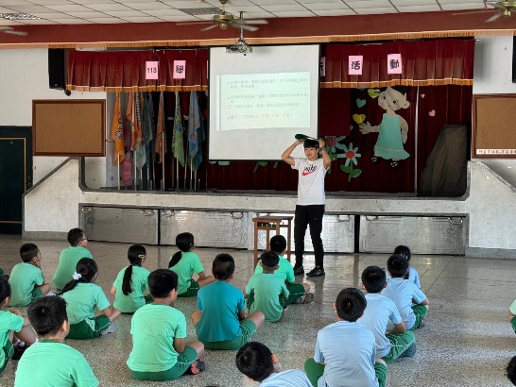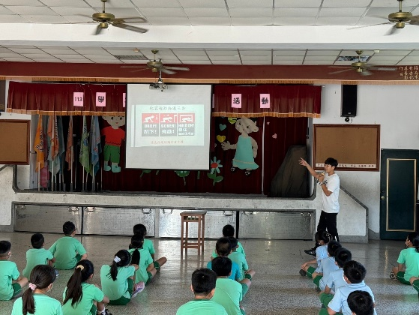
承辦人：許暐羚 主任：陳虹君 校長：胡慧嘉

